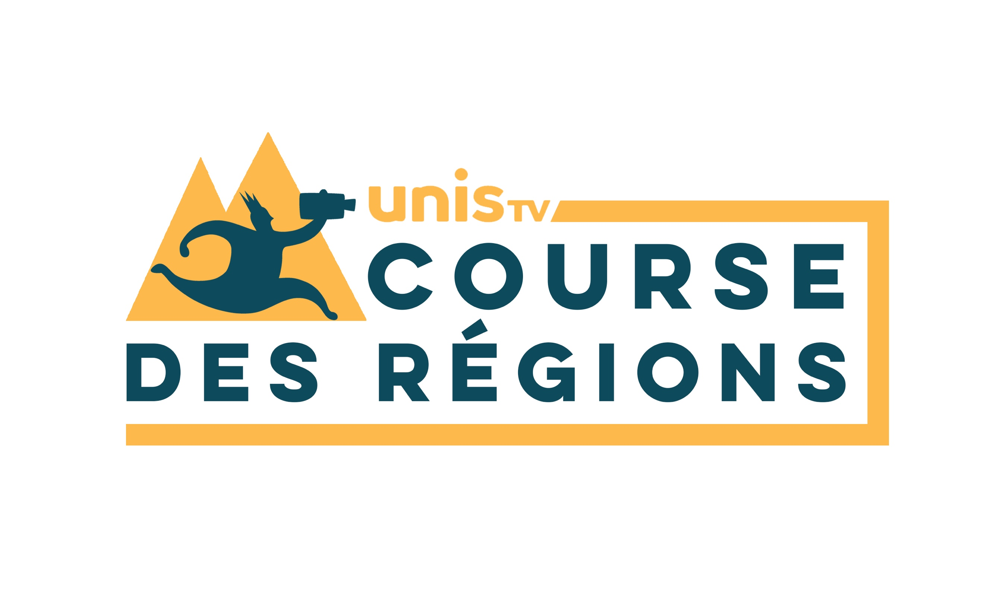

Liste des cinéastes lauréats Course des régions 2023
_____________________________________________________________

Prix INIS-Émergence

Finalistes :
Alvah - Shannon Douglas Nickerson – Nouvelle Écosse
Je ne suis pas une machine - Jonathan Goyette - Québec (Estrie)
Sursaut - Rémi K Chevalier – Manitoba
Lauréate : Shannon Douglas Nickerson pour Alvah
Prix de la relève Main Film
Finalistes :
Chinouk - Robert Brouillette - Yukon
Le secret des abeilles - Éléna Gotsiridzé – Québec (Lanaudière)
Sursaut - Rémi K Chevalier - Manitoba
Lauréat : Sursaut - Rémi K Chevalier

Prix de la Meilleure réalisation franco-canadienne décernée par le FRIC et Téléfilm Canada
Finalistes :
Chinouk - Robert Brouillette – Yukon
Alvah - Shannon Douglas Dickerson – Nouvelle Écosse
Sursaut - Rémi K Chevalier - Manitoba
Lauréate : Shanon Douglas Nickerson pour le film Alvah

Prix Concordia_ École de Cinéma Mel Hoppenheim pour la Meilleure bande
Sonore
Finalistes :
Le Secret des abeilles de Éléna Gotsiridzé – Québec (Lanaudière)
Sursaut – Rémi K Chevalier - Manitoba
Alvah – Shannon Douglas Nickerson – Nouvelle Écosse
Je ne suis pas une machine – Jonathan Goyette – Québec (Estrie)

Lauréat : Jonathan Goyette pour Je ne suis pas une machine

Prix Vision remis pas la FTC du Québec
Finalistes :
Le secret des abeilles - Éléna Gotsiridzé – Québec (Lanaudière)
Chinouk - Robert Brouillette – Yukon
Sursaut - Rémi K Chevalier - Manitoba

Lauréat :
Le secret des abeilles de Éléna Gotsiridzé
Mention spéciale : Je ne suis pas une machine, Jonathan Goyette

Prix UNIS.TV – Prix du public
Bourse en argent de 1 000 $ - Vote du public en ligne en février sur le site internet de
La Course des régions www.coursedesregions.com
février 2024

